Лебедева Ольга Николаевна
МБОУ ДОД ДШИ г.Саров, Нижегородской области,
Развитие слуховой наблюдательности и слухового контроля учащихся в классе фортепиано
«Я предлагаю во всех трудных случаях, прежде всего, добиваться улучшения и развития музыкальных, слуховых способностей.»
Г.Г. Нейгауз
1. Развитие слуха тесно связано с развитием образного мышления. С первых уроков важно, чтобы ученик сознательно относился к извлечению звука на инструменте, умел контролировать свое прикосновение к клавиатуре, зная, что на удар клавиша ответит резким звуком, а на «доброе, дружеское» прикосновение отзовется «тепло и ласково».
Весь процесс обучения следует вести так, чтобы ученик понял и почувствовал зависимость звука от двигательных ощущений. Слушание своей игры должно стать неотъемлемой привычкой для учащегося.
Уже первое прикосновение начинающего ученика к клавиатуре несет в себе звуковую задачу: слушать звук не только в момент взятия, но и дослушать его до «самого кончика хвостика», т.е. его продолжение и затухание. С большим интересом начинающие занимаются упражнением «воздушный шарик».
На крещендо «шарик надуваем», на диминуэндо «спускаем».
Хорошим стимулом для развития слуха является подбор и транспонирование по слуху. Детям с недостаточно развитым слухом следует вначале предлагать мотивы из 2-х,3-х звуков. Для большей доступности к любому мотиву можно подобрать слово:
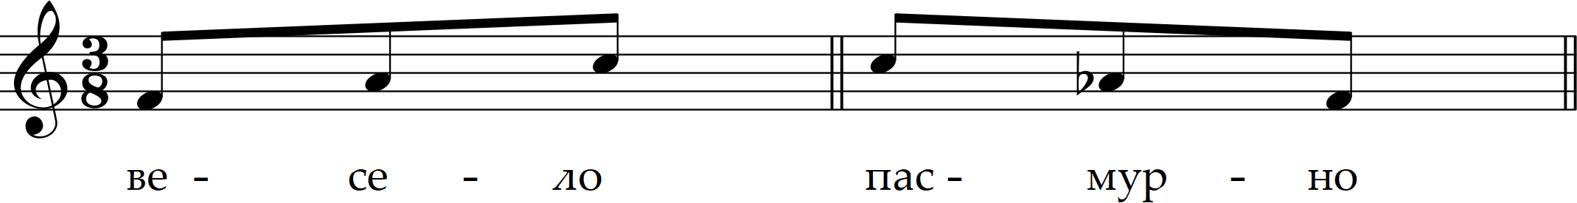
Конечно же, музыкальный мотив не является копией человеческой речи.
Но педагог должен помочь ученику услышать в музыкальных мотивах «утвердительные», «вопросительные», «восклицательные» интонации. Научившись определять по слуху и переносить на инструмент предложенные мотивы, ученик сможет создавать нужное настроение и характер.
Вначале, для детей со слаборазвитым музыкальным слухом, подбираются мотивы с поступенным движением вверх и вниз, затем подключаются скачки, что тесно связано со слышанием интервалов. Детям легче запомнить звуковую окраску интервалов по образной ассоциации; например:
секунда — «ежик», «клякса»
терция — «кукушка»
Причем кукушки бывают веселые и грустные. Так образное мышление помогает развитию слуха, ученик знакомится со звучанием мажора и минора.
Постепенно от подбора мотивов, мы переходим к подбору знакомых мелодий. Если ученику на первых парах трудно подобрать целиком мелодию, педагог предлагает ему вставить лишь пропущенные звуки или подобрать окончание. На данном этапе происходит знакомство ученика с тоникой – «домом, в который мелодия после прогулки должна непременно вернуться».
Активизация слуха и закреплению слухового ощущения тоники способствует транспонирование – «переселение мелодии в новый дом». Ученику предлагается спеть знакомую мелодию с нового звука и найти новую тонику, затем подобрать на инструменте Ребятам с нечистой вокальной интонацией подбирать к транспонировать на первых порах можно с голоса педагога. Кроме того, педагог может помочь ученику, поддерживая мелодию, исполняемую учеником, аккомпанементом основных гармоний.
2. Одним из самых сложных этапов развития музыкального слуха является слышание нотной записи. Необходимо убедить ученика, что все обозначения в нотах имеют свое звучание. Так, например, требуя от начинающего точного выполнения штрихов, педагог должен связать их исполнение с соответствующим смыслом музыки, с настроением, образом.
Тогда в представлении ученика возникает зависимость содержания от артикуляции, артикуляции от технических приемов исполнения.
Например: Кабалевский «Ежик»-зверек колючий, штрих стаккато, звук извлекается с «донышка клавши» цепким кончиком пальца.
Не должны ускользнуть от слухового внимание и паузы — как одни из важных элементов музыкальной выразительности. Чтобы не растерять внимание во время пауз, важно не потерять «пульс музыки».
И, если ученик будет воспринимать паузы, не как перерыв в музыке, а как знак, призывающий заострить слух на только что отзвучавшем мотиве или звуке, то он непременно поймет «вкус пауз». Для этого достаточно предложить ученику во время паузы повторить последний мотив или звук внутренним слухом – «как эхо».
3. В дальнейшем, умение слушать себя помогает приобретению певучего легато. Ведь основной недостаток в исполнении кантилены в большинстве случаев связан с недослушиванием звука.
Главным средством достижения певучего легато является выразительность мелодической линии, в основе которой лежит мотив.
Поэтому первые упражнения на легато должны нести в себе определенную звуковую задачу: выразительное интонирование мотива.
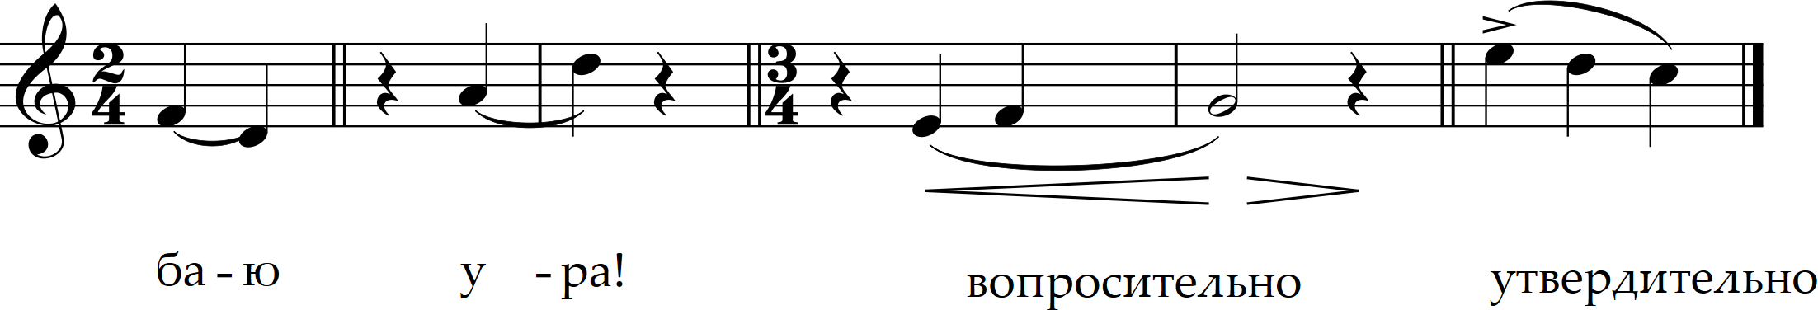

Слуховое восприятие музыки всегда поможет найти нужные двигательные ощущения. Так, исполняя мотив «БАЮ», несложно объяснить ребенку, что первый звук (сильная доля, ударение в слове) играется ярче, второй тише, как бы вытекая из первого. И связать это с двигательным приемом: первый звук брать сверху, кончику пальца помогает вес всей руки, второй «из клавиши» на «снятии руки».
Мотив «УРА», как и все мотивы из-за такта исполняются наоборот, движением руки снизу вверх: первый звук берется с клавиши, а второй, используя раскрытие кисти, с переносом веса всей руки.
Найти нюансировку, ощутить интонационно – мотивное строение мелодии помогает пение. Поэтому, часто в работе с менее способными детьми педагоги нашей школы обращаются к пению, как наиболее естественному разделу общения детей с музыкой.
В пьесах, где песенное начало менее ощутимо помогает словесная подтекстовка, соответствующая ее интонационному и ритмическому характеру. Например – пьеса «Фанфары» /сб. Современный пианист./
Все сюда, все сюда, собирайтесь, люди,
Все сюда, все сюда, представленье будет.
Итак, уже в работе с начинающими над одноголосной мелодией важную роль в развитии слуха играет эмоциональное восприятие ее учеником.
Желание исполнить выразительно, проинтонировать, вынуждает ученика внимательно слушать себя.
4. Новый этап в развитии слуха возникает с появлением в репертуаре начинающего простейшего аккомпанемента, когда возникает необходимость услышать звучание одновременно 2-х звуков. Например, пьеса «Ах вы сени»:
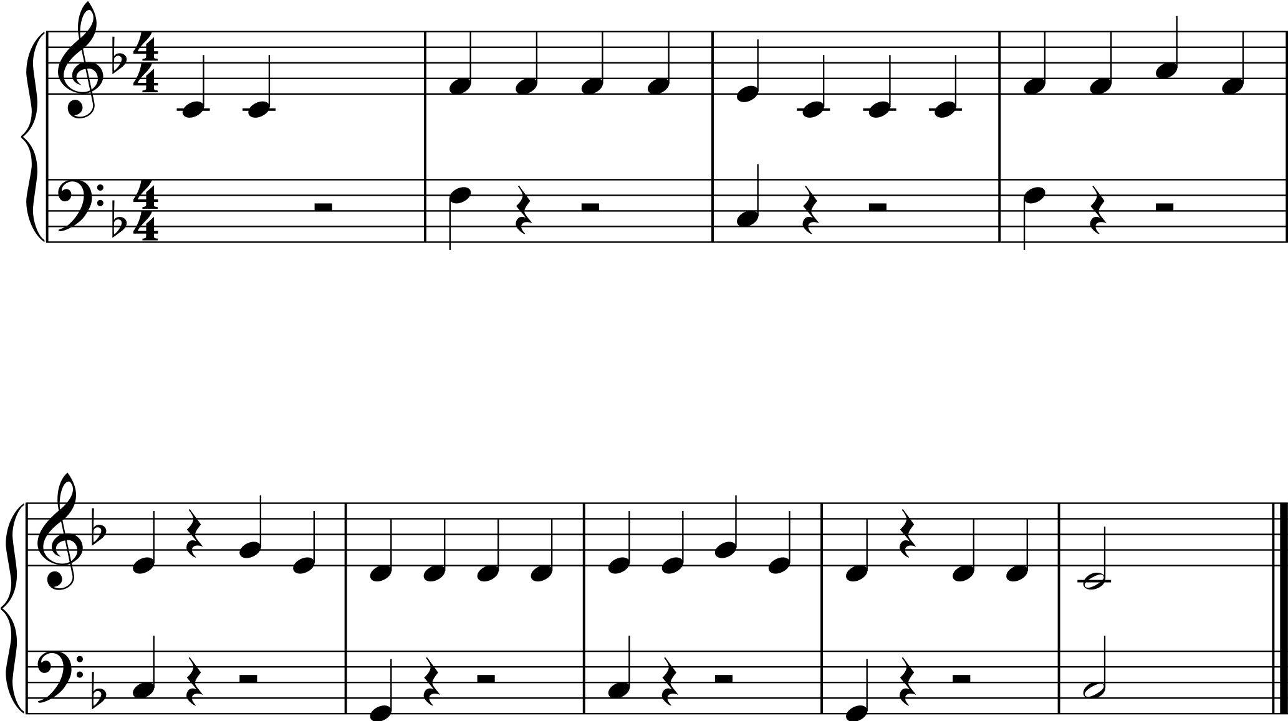

Подготовку к такой фактуре мы начинаем еще в «донотный период» обучения, когда к подобранной мелодии по слуху подбирается бас.
Ученику с недостаточно развитым слухом приходится подбирать задания по гармонизации мелодии последовательно и постепенно.
Вначале, когда ученик хорошо запомнил подобранную мелодию, педагог предлагает ему сыграть в ансамбле. Аккомпанируя простейшими басами ученику, ведущему мелодию педагог побуждает ребенка услышать новое звучание. Предлагая ученику самому сыграть мелодию с басом, педагог знакомит его с «подружками» тоники : IV ступенью по имени «субдоминанта» и её соседней V ступенью по имени «доминанта». Когда ученик запомнит на слух басовые ходы D-Т;S-D-Т, можно предложить использовать в аккомпанементе квинты на данных ступенях, позже аккорды. Таким образом, ученик становится подготовленным со встречей подобных созвучий в нотном тексте. Достаточно во время разбора приостановить ученика, задержать оба звука и послушать образующееся созвучие, чтобы ребенок узнал «старых знакомых».
В дальнейшей работе педагоги нашей школы используют для развития гармонического слуха следующие пути: анализ гармонического плана исполняемых произведений, игра аккордов в гаммах (не только тоника, но субдоминанта и доминанта), дальнейшее совершенствование в подборе аккомпанементов к мелодии и транспонирование. В памяти ребенка, при правильно организованной работе, накапливаются основные законы гармонии: разрешение неустойчивых звуков и диссонансов в устойчивые и консонансы, типичные гармонические каденции, тональный план сонатного аллегро и т.д.
На гармоническом слышании базируется и работа над педалью на начальном этапе. В этой работе важно, чтобы ученик следил не за движением ноги, а точно представлял звуковой результат педализации. Вызвать активизацию слуха помогают вопросы педагога, направленные на конкретную звуковую задачу: «Чисто ли звучит?», «Достигнут ли лучший звуковой результат?» Подобные вопросы и необходимость на них ответить заставляют учащихся вслушиваться в свою игру.
Определенную трудность для учащихся представляет звуковая дистанция в соотношении мелодии и аккомпанемента, особенно сочетание мелодии с подвижным аккомпанементом. Например, первые классические сонатины в репертуаре младших классов, в которых аккомпанемент заключает в себе скрытую полифонию. Учить такой аккомпанемент следует отдельно, вслушиваясь в 2-х голосие в левой руке, добиваясь тембрового и артикуляционного противопоставления элементов. При первой встрече с подобным аккомпанементом необходимо наладить у ученика правильные двигательные ощущения, объяснив, что звуки скрытой мелодии берутся с помощью раскрытия кисти, а повторяющийся звук с клавиш самостоятельным движением кончика I пальца.
Овладев аккомпанементом и выразительным исполнением мелодии, можно переходить к работе над их сочетанием. Чтобы яснее услышать звуковую дистанцию между руками, можно поучить следующим приемом: ученик исполняет музыкальный отрывок обеими руками, а педагог дублирует мелодию на втором инструменте. Хороших результатов можно добиться, заставляя ученика концентрировать слуховое внимание поочередно сначала на мелодии, а в следующем проигрывании на аккомпанементе. Но во всех случаях, важно ощущение независимости между руками, связь звука с моторикой в партии каждой руки.
5. Появление в репертуаре простейших сочетаний 2-х мелодических линий является началом работы над развитием полифонического слуха. В воспитании умения слушать полифонию важную роль играет постепенность в усложнении материала. Вначале нужно подбирать пьесы, в которых оба голоса мелодичны. Тогда ученику легче понять выразительность каждого голоса и их равноправность в развитии. Так, в пьесе Д. Левидовой «Песня» следует прослушивать каждый вновь образующийся интервал, останавливая учащегося в момент взятия очередного звука и побуждая услышать продолжение задержанного звука.
Впоследствии, включать в репертуар пьесы, в которых встречается 3-ий голос в виде подголоска, который лишь дополняет мелодию одного из голосов. Например, «Колыбельная» Д. Левидовой. Здесь необходимо поучить партию левой руки вначале двумя руками, затем одной левой. Эта работа поможет учащемуся научиться дослушивать задержанный звук и украшающие его подголоски. Затем подключить в работу верхний 3-ий голос. При такой кропотливой работе даже учащиеся с плохим музыкальным слухом начинают постепенно усваивать порядок работы и слышать полифоническую ткань произведения.
Слуховой контроль играет важную роль в развитии самостоятельности учащихся в домашних занятиях. Практика занятий с менее способными детьми показала, что при целенаправленной работе и последовательной самостоятельной работе учащиеся добиваются хороших результатов. Задача педагога – организовать домашнюю работу, научить ученика заниматься под постоянным слуховым контролем.

